新 书 推 荐
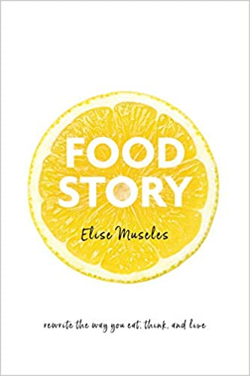
中文书名：《食物的故事》
英文书名：FOOD STORY
作 者：Elise Museles
出 版 社：待定
代理公司：Defiore/ANA/Lauren Li
页 数：待定
出版时间：2021年10月
代理地区：中国大陆、台湾
审读资料：电子稿
类 型：励志

内容简介：

饮食疗法并不光指吃甘蓝菜，或服用补充剂，而是打开你的食物故事，对你关于食物的内心叙述敞开心扉。

一提到食物，每个人都有自己的故事。你对食物的感觉，对食物的思考，剥夺自己吃东西的权利或者多度放纵，你渴望的某些特定的食物……这一切的背后都有故事。你的食物故事是由许多事情组成的漩涡：你是如何长大的，你如何从有影响力的人和媒体那里获得信息，你对食物的或积极或痛苦的记忆。所有这些都会结合在一起，对能直接影响你的健康和福祉的想法和思维模式产生影响。

在《食物的故事》（Food Story ）一书里，认证饮食心理学和健康培训师伊利斯·穆塞尔斯为你提供了一种方法，帮助你走出带来压力的混乱饮食结构，并引导你找到一种更快乐（放松）的方式来饮食、思考和生活。通过了解你自身的食物的故事，它如何塑造和驱动你的饮食选择，你将告别对自己如何吃的内疚与羞愧，释放那些在你的脑海中循环的、失去力量的故事。你最终的目标不是控制食物，而是让食物帮你过上最好的生活，

《食物的故事》充满了发人深省的问题和切实可行的工具，它还提供了一种有趣、科学的操作方法。本书包含了35个让人垂涎欲滴的食谱，还有按照心情（快乐、平静、专注等）来划分的帮助你养成良好习惯的仪式，它们能够鼓励你调整自己的身体，提醒你时常询问自己：“我想要什么样的感觉？”你将消除消极的自言自语，重拾自信，并彻底改变自己与食物之间的关系。

作者简介：

伊利斯·穆塞尔斯（Elise Museles）拥有四个整体健康和综合治疗方面的证书。她是环境工作组（Environmental Working Group）董事会成员，并连续五年获得美国国立卫生研究院（NIH）的资助。她经常在播客节目中担任嘉宾，自己也主持了一个很受欢迎的食物故事播客。她的作品曾在《奥普拉杂志》（O, The Oprah Magazine）、《福布斯》（Forbe）、《健康》（Health）、《自身》（Self）、《世界时装之苑》（ Elle）、Well+Good、《黑板报》（The Chalkboard）、mindbodygreen等媒体上发表。欲了解更多作者的信息，请访问www.elisemuseles.com。

谢谢您的阅读！
请将反馈信息发至：李文浩（Lauren Li）
安德鲁·纳伯格联合国际有限公司北京代表处
北京市海淀区中关村大街甲59号中国人民大学文化大厦1705室
邮编：100872
电话：010-82449901
传真：010-82504200
Email：Lauren@nurnberg.com.cn
网址：http://www.nurnberg.com.cn
微博：http://weibo.com/nurnberg
豆瓣小站：http://site.douban.com/110577/
微信订阅号：ANABJ2002

